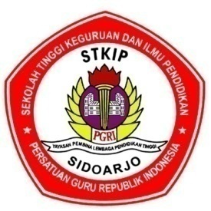
SEKOLAH TINGGI KEGURUAN DAN ILMU PENDIDIKAN
STKIP PGRI SIDOARJO
UNIT PERPUSTAKAAN
Terakreditasi
Alamat : Kampus STKIP PGRI Jl. Kemiri, Kemiri Sidoarjo
Telp (031) 8950181 Faksimili (031) 8071354

SURAT KETERANGAN PENGECEKAN PLAGIASI
SKRIPSI SEJARAH MURNI

Dengan ini menerangkan bahwa karya tulis atas nama :
NAMA : …………………………………………………………………………………………………
NIM : …………………………………………………………………………………………………
PRODI : Sejarah
JUDUL : …………………………………………………………………………………………………
…………………………………………………………………………………………………..
…………………………………………………………………………………………………..
JENIS : SKRIPSI
Dengan hasil kemiripan sebesar:
BAB | Hasil Cek plagiasi | Tanda Tangan  Petugas Cek Plagiasi
Bab I
Selanjutnya digunakan sebagai syarat PENDAFTARAN UJIAN PROPOSAL
BAB | Hasil Cek plagiasi | Tanda Tangan  Petugas Cek Plagiasi
Bab I – Bab V/VII
Selanjutnya digubakan sebagai syarat PENDAFTARAN UJIAN SKRIPSI
BAB | Hasil Cek plagiasi | Tanda Tangan  Petugas Cek Plagiasi
Artikel
Demikian keterangan ini dibuat untuk memenuhi salah satu persyaratan PENDAFTARAN YUDISIUM
Sidoarjo, ………………………………
Mengetahui,
Dosen Pembimbing I Kepala Perpustakaan STKIP PGRI Sidoarjo

…………………………………………. Umi Nur Hastuti, S.Pd.

